**Uitwerkingen H6**

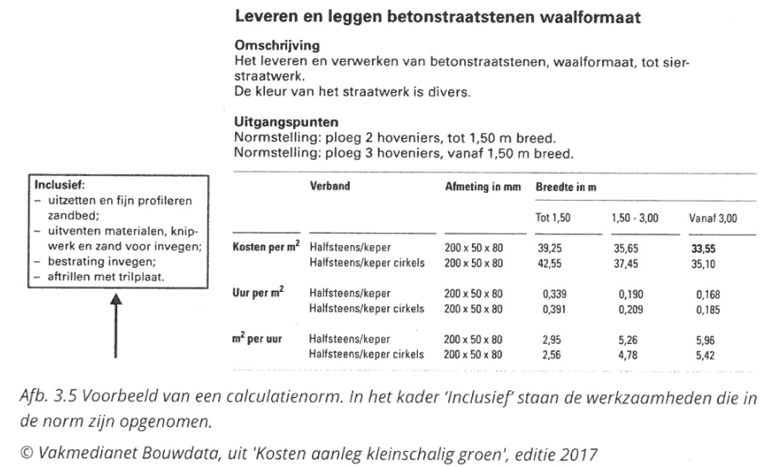

**Voorbeeld arbeidsuren met de calculatienorm**

Je gaat een terras van 4,00 x 5,00 maken met betonstraatstenen waalformaat 200x50x80 in halfsteensverband. In bovenstaande afbeelding zie je bijhorende calculatienorm. Je rekent met de normweergave: m2 per uur. Stel dat de normstelling voor dit werk bestaat uit een ploeg van 3 werknemers.

**Vragen:**

1. Hoeveel m2 wordt er per uur gelegd per werknemer?
2. Hoeveel uren doet een werknemer (gemiddeld) over 20m2 meter?
3. Wat bedragen de arbeidskosten als deze worden gesteld op € 40 per uur.

**Antwoorden:**

1: 5,96 m2 per uur per persoon

2: 20 m2 / 5.96 m2 = 3,36 uur per persoon

3: De normstelling geeft aan dat er voor terras van 1,50 meter breed 3 hoveniers nodig zijn: Berekening: 3,36 uur x € 40, = € 134,40 x 3 personen = **€ 403, 20**

**Controlevragen hoofdstuk 6 arbeidskosten**

1. Geef de omschrijving voor de Norm voor tijdsbesteding in arbeidsuren.

* is de tijd die een vakbekwaam arbeider, werkend in een normaal (gemiddeld tempo), nodig heeft om een bepaalde bewerking onder bepaalde omstandigheden volgens een omschreven werkmethode te verrichten. In deze normtijd zijn aantal (menselijke) toeslagen opgenomen.

1. Noem 2 zaken die van invloed kunnen zijn op de normtijd
   * te laat aanleveren van materiaal
   * gereedschap vergeten
   * te veel mensen op op het project
   * machines te laat op het project
2. Op welke 2 manieren is de norm van tijdsbesteding voor arbeid weergeven?
   * In uur per eenheid (hoeveel uur heb je nodig om 1 handeling/eenheid te verrichten)
   * In eenheden per uur (hoeveel handelingen/eenheden kun je per uur verrichten)
3. In welke 4 categorieën kun je de Personeelskosten je verdelen?
   * Directe loonkosten
   * Indirecte loonkosten
   * Verplichte premies en bijdragen
   * Overige kosten
4. Benoem de Verplichte premies en bijdragen die over het loon worden geheven
   * loonbelasting
   * [premie volksverzekeringen](https://www.ondernemenmetpersoneel.nl/orienteren/personeelskosten/1077-premies-volksverzekeringen-wat-zijn-dat.html) (AOW, Anw en Wlz)
   * [premies werknemersverzekeringen](https://www.ondernemenmetpersoneel.nl/orienteren/1081-premies-werknemersverzekeringen-hoe-werkt-het.html) (WW, WAO, WIA en ZW)
   * [inkomensafhankelijke bijdrage Zorgverzekeringswet](https://www.ondernemenmetpersoneel.nl/administreren/inkomensafhankelijke-bijdrage-zorgverzekeringswet) (werkgeversheffing en in sommige gevallen bijdrage Zorgverzekeringswet)
5. Wordt het inkomen van de eigenaar van een Eenmanszaak of VOF tot de arbeidskosten gerekend? Zo nee, waarom niet, Zo ja waarom wel?

* Nee, het inkomen van de eigenaar is wat er overblijft als alle kosten van de omzet zijn afgehaald. Dit wordt ook wel de Winst genoemd. De eigenaar moet over deze winst nog wel belasting betalen.

1. Hoe wordt het directe deel van het Manuurtarief berekend bij een groenbedrijf?

* De directe loonkosten vormen het grootste deel van de loonkosten. Deze kosten bestaan onder meer uit: Het salaris, De vakantietoeslag, Eventuele prestatiebeloning (zoals een bonus of winstuitkering), Minimumloon en vakantiegeld

1. Hoe wordt het indirecte deel van het Manuurtarief berekend
   * De indirecte loonkosten zijn niet standaard. Deze kosten kunnen flink verschillen per bedrijf. Indirecte loonkosten zijn onder andere: [Pensioenkosten](https://www.ondernemenmetpersoneel.nl/orienteren/personeelskosten-pensioen), Reiskosten, [Onkostenvergoedingen](https://www.ondernemenmetpersoneel.nl/administreren/1023-onkostenvergoedingen-5-vragen-van-werkgevers.html).
2. Noem minimaal 5 posten die onder het indirecte deel van het Manuurtarief vallen.
   * Indirecte kosten transportmiddelen (verzekeringen, onderhoud)
   * Indirecte loonkosten (kantoorpersoneel)
   * Kosten van huisvesting en inventaris (onderhoud, energielasten etc.)
   * Verkoopkosten (website, beurs, etc.)
   * Administratieve kosten en kantoorkosten (portokosten, ICT)
   * Overige algemene kosten (telefoon)
   * Financiële lasten (rentekosten)
3. Ben je het eens met de volgende stelling:

**“De opslag voor indirecte kosten is bij elk groenbedrijf hetzelfde”**

Zo ja waarom wel, Zo nee, waarom niet?

* + Nee; Indirecte kosten verschillen per bedrijf. bv omdat het ene bedrijf nu eenmaal meer rentekosten heeft, of minder afschrijvingskosten dan de ander; of meer indirect personeel heeft lopen. Hiermee kan een bedrijf zich onderscheiden.
  + Dit bedrijf kan zijn manuurtarief dan lager houden om concurrerend te blijven.

**11**

Je gaat een terras aanleggen bij klant van 6,00 x 3,00 meter met betonstraatstenen waalformaat halfsteens/keper cirkels. Zie de bijhorende calculatienorm in de tabel op de volgende bladzijde. Stel dat de normstelling hier bestaat uit een ploeg van 3 werknemers.

**Beantwoord de volgende vragen:**

1. Hoeveel m2 wordt er per uur gelegd per werknemer?
2. Hoeveel uren doet een werknemer (gemiddeld) over 18m2 meter?
3. Wat bedragen de arbeidskosten als deze worden gesteld op € 35 per uur.

**Uitwerking opdracht 11**

1. **5,42 m2 per persoon per uur**
2. **18m2 / 5,42m2 = 3,32 uur**
3. **Vanaf 1,50 breedte is er een ploeg van 3 hoveniers nodig. Dus dan wordt de prijs: 3,32 uur X € 35 x 3 personen = € 348,6**

